令和７年度（第４２回）海の子山の子交歓会実施要項

１　目　　　的　　姉妹都市である名取市と上山市の子どもたちが環境の異なる海・山の自然の中で交流を深め友情を育むとともに、野外活動等の体験学習を通して、自ら積極的に学び行動することで健康で心豊かな子どもたちの育成を図ることを目的とする。

２　主　　　催　　上山市教育委員会　名取市教育委員会

３　協　　　力　　ジュニアリーダーあすなろ　ジュニアリーダーサークルあにまるず

４　期　　　日　　【第１部：名取市会場】令和７年１０月１１日（土）～　１２日（日）１泊２日

　　　　　　　　　【第２部：上山市会場】令和８年　１月３１日（土）～２月１日（日）１泊２日

５　場　　　所　　【第１部】名取市内

【第２部】上山市内

※上山市役所～各会場をバスで送迎します。

６　活動内容　　裏面をご覧ください。

７　参加対象　　上山市小学４年生～中学２年生　　２４人

名取市小学４年生～中学２年生　　２４人

　　　　　　　　　※第１部・第２部**両方の日程に参加できる児童・生徒が対象**です。また、開催期間中の途中参加や途中帰宅は原則ご遠慮願います。

　　　　　　　　　※市報等へ写真が掲載されます。ご了承ください。

８　参　加　費　　１０，０００円／１人（両会場あわせての参加料及び損害保険料込み）

　　　　　　　　　※参加費の集金は、事業説明会時に行います。

９　参加申込　　８月１５日（金）までに、指定の二次元コードからお申込みいただくか、別紙申込書に必要事項を記入のうえ上山市教育委員会生涯学習課にお申込みください。

　　　　　　　　　※申込みが定員を超えた場合は抽選を行い、結果を１週間程度で通知します。また、参加経験のない方を優先にさせていただきますのでご了承ください。

10　事業説明会

（１）日　　時　　令和７年９月２５日（木）午後７時００分～午後８時００分（予定）

（２）場　　所　　上山市役所　大会議室

（３）内　　容　　事業内容、スケジュール、持ち物の説明等

（４）そ の 他　　参加者に対し、別途通知を差し上げます。

11　そ　の　他

（１）引率及び指導は、上山市教育委員会、名取市教育委員会及び高校生ボランティアサークル「ジュニアリーダーあすなろ」、「ジュニアリーダーサークルあにまるず」が行います。

（２）問合せ先　上山市教育委員会生涯学習課生涯学習係（担当：青木　℡023-672-1111　内線312）

令和７年度（第４２回）海の子山の子交歓会　主なスケジュール

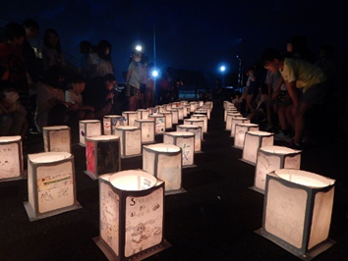**第１部（名取市会場）**

**【１日目】１０／１１（土）**

　　○　集　　　合　　午前７時４０分　上山市内

　　○　出　発　式　　午前８時００分

　　○　出　　　発　　午前８時２０分（バス）

　　○　会　　　場　　名取市内

　　○　開会セレモニー　　午前１０時３０分

○　活動内容　　絵灯篭づくり、薪割り・焚火体験、陣中工場見学・牛タンラー油作り等

**【２日目】１０／１２（日）**

○　活動内容　　ＳＵＰ体験、サイクリング、河辺でのレクリエーション活動

○　閉会セレモニー　　午後１時３０分

○　解　　　散　　午後３時３０分頃　上山市内

**※　海での活動がありますので、天候や波の高さ等により活動内容は変更になることがあります。**

**第２部（上山市会場）**

**【１日目】１／３１（土）**

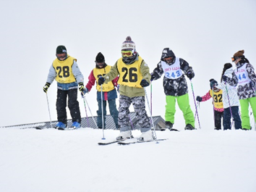　　○　集　　　合　　午前８時２０分　上山市内

　　○　出　発　式　　午前８時４５分

　　○　出　　　発　　午前９時１０分（バス）

　　○　会　　　場　　上山市内

　　○　歓迎セレモニー　　午前１０時３０分

○　内　　　容　　レクリエーション、スキー体験等

**【２日目】２／１（日）**

○　内　　　容　　雪上体験（雪遊び、バギー体験等）、ものづくり体験等

○　閉会セレモニー　　午後１時３０分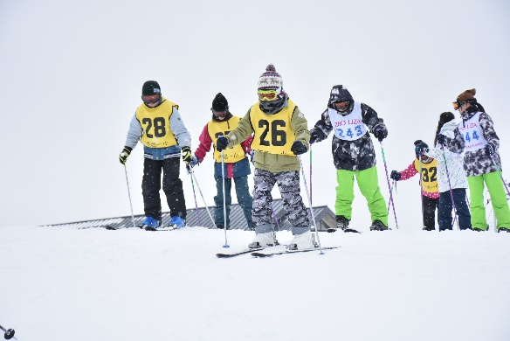

○　解　　　散　　午後３時３０分頃　上山市内

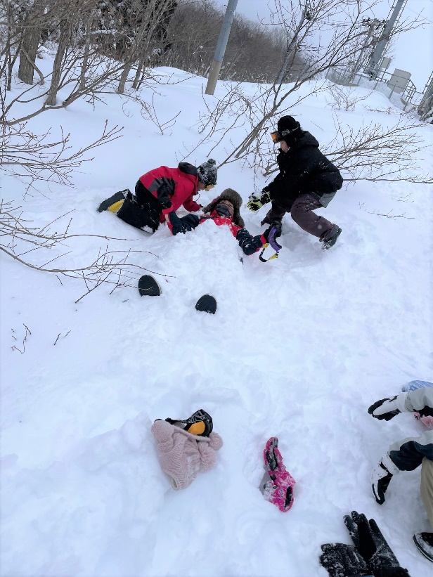

**※　第１部・第２部ともに、スケジュール・内容の変更および時間が**

**前後する場合がありますことをご了承ください。**